"Качары кенi"  акционерлік қоғамы  Қазақстан Республикасы, 111500  Рудный қ., Қостанай облысы,  Ленин к-сі, 26  Т/Ф: +7(71456) 2 26 26  E: Info.kacharyruda@erg.kz | 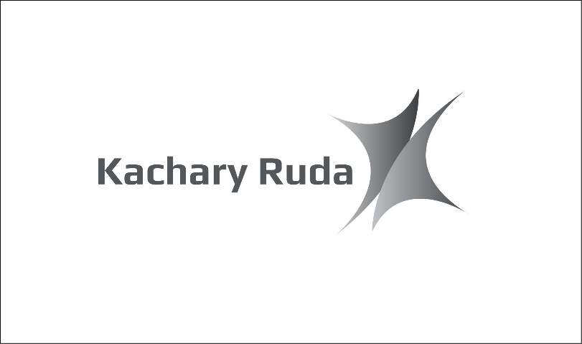 | Акционерное общество  "Качары руда"  Республика Казахстан, 111500  г. Рудный, Костанайская область,  ул. Ленина, 26  Т/Ф: +7(71456) 2 26 26  E: Info.kacharyruda@erg.kz

Уважаемые потребители!

В соответствии с пунктом 19 статьи 15, подпунктом 14) пункта 2 статьи 26 Закона РК «О естественных монополиях» и пунктом 31 Правил формирования тарифов, утвержденных приказом Министра национальной экономики РК от 19 ноября 2019 года № 90, АО «Качары руда» информирует о том, что с 1 января 2025 года тариф на услуги по производству тепловой энергии по п. Качар, утвержденный приказом Департамента Комитета по регулированию естественных монополий МНЭ РК по Костанайской области от 26 сентября 2024 года № 216-ОД, составляет 6 832,24 тенге/Гкал без НДС.

